2025年湖南省长沙市中考道德与法治真题
注意事项：
1. 答题前，请考生先将自己的姓名、准考证号填写清楚，并认真核对条形码上的姓名、准考证号、考室和座位号：
2. 必须在答题卡上答题，在草稿纸、试题卷上答题无效；
3. 答题时，请考生注意各大题题号后面的答题提示：
4. 请勿折叠答题卡，保持字体工整、笔迹清晰、卡面清洁；
5. 答题卡上不得使用涂改液、涂改胶和贴纸；
6. 本学科为开卷考试，全卷共两道大题，考试时量60分钟，满分100分。
一、选择题（在下列各题的四个选项中，只有一项是最符合题意的。本大题共12小题，每小题4分，共48分）
1. 2024 年7月15日至18日，中国共产党第二十届中央委员会第三次全体会议在北京举行。全会审议通过了《中共中央关于进一步全面深化改革、推进中国式现代化决定》。这彰显了党中央（ ）
A. 将改革进行到底的坚强决心 B. 建成小康社会的庄严承诺
C. 打赢脱贫攻坚战的必胜信念 D. 实现民族独立的坚定信心
2. 2024年6月28日，国家主席习近平在和平共处五项原则发表70周年纪念大会上发表重要讲话。他指出，五项原则被相继载入一系列重要国际文件，得到国际社会广泛认同和遵循。坚持和平共处五项原则有助于（ ）
①彻底解决国际社会冲突 ②提高我国的国际影响力
③推动建设新型国际关系 ④维护世界的和平与发展
A. ①②③ B. ①②④ C. ①③④ D. ②③④
3. “共和国勋章”获得者黄宗德参军入伍后，在多场战役战斗中冲锋在前、屡立战功，为保家卫国浴血奋战，是英勇顽强、不怕牺牲的战斗英雄。黄宗德的事迹引领青少年（ ）
A. 敢于斗争，捍卫国家利益 B. 依法治军，增强国防力量
C. 依据兴趣，规划职业生涯 D. 化解冲突，学会礼让他人
4. 某校开展“我是塔台设计师”活动，向同学们征集新操场的塔台设计方案。各学习小组绘制图纸、制作模型、撰写材料、汇报成果……该活动有利于学生（ ）
A. 树立底线意识，抵制不良诱惑 B. 增强实践能力，提升综合素质
C. 参与校园建设，扩大学校规模 D. 培养批判精神，否定一切权威
5. 绿水青山就是金山银山。下图漫画启示我们（ ）
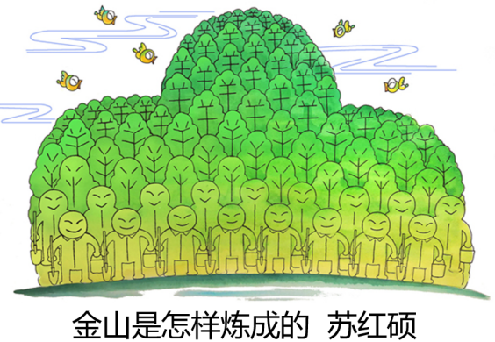
①团结奋斗，共筑生命家园 ②持续开发，勇于战胜自然
③保护环境，坚持绿色发展 ④遵守规则，维护公共秩序
A. ①② B. ①③ C. ②④ D. ③④
6. 习近平总书记动情地说：“看到各位老师精神这么好，我心里特别高兴。当年老师对我们要求十分严厉，现在回想起来，终生受益。”“您给人民带来了幸福。”一位老师说。习近平总书记答道：“是老师培养了我们。”这段对话告诉我们要（ ）
① 孝亲敬长，关爱家人 ②融入集体，积极竞争
③ 珍惜情谊，感念师恩 ④彼此尊重，相互关心
A. ①② B. ①③ C. ②④ D. ③④
7. 某班学生参观长沙简牍博物馆时，被战国楚简、秦简、两汉简等展品吸引。这些简牍有的记录了一斗粟米的税收，有的记录了郡县治理的方略……从中我们感受到（ ）
A. 中华文化源远流长、博大精深 B. 中华传统美德内涵十分丰富
C. 文化发展不忘本来、吸收外来 D. 中华传统文化都是宝贵财富
8. 三十年前，西藏贡嘎县迎来了长沙的首批援藏干部。从此，两地密切交往、深入合作，结下了山海情谊，取得了丰硕成果。三十年间，贡嘎县生产总值增长60多倍，农牧民人均可支配收入增长28倍……这些成果的取得离不开（ ）
①铸牢中华民族共同体意识 ②海峡两岸的深度融合发展
③长贡两地人民的守望相助 ④国家对民族地区大力支持
A. ①②③ B. ①②④ C. ①③④ D. ②③④
9. 下面是某小区解决“停车难”问题的过程。该小区的做法好在（ ）
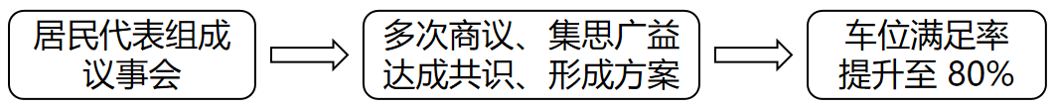
①形成了完备的法律体系 ②完善了我国的根本政治制度
③众人的事情由众人商量 ④群众合理诉求得以基本实现
A. ①② B. ①③ C. ②④ D. ③④
10. 我国宪法规定：“中华人民共和国公民在法律面前一律平等。”下列内容体现这一规定的是（ ）
A. 神舟二十号载人飞船在酒泉卫星发射中心成功发射
B. 第四届湖南旅游发展大会在历史文化名城岳阳举行
C. 澳门回归祖国二十五年来发生了翻天覆地变化
D. 来自不同行业的全国人大代表齐聚北京共商国是
11. 中国始终是全球发展的贡献者。从下图可以看出，在该时间段（ ）
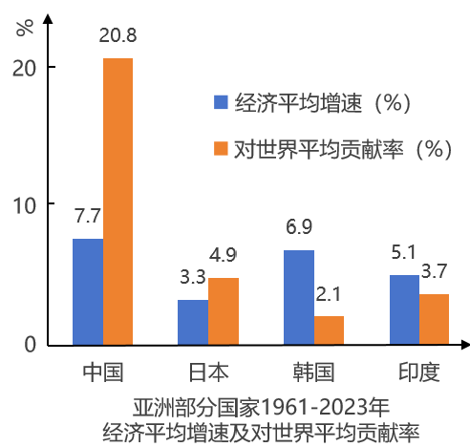
①中国经济的平均增速相对较快 ②中国为多国提供了技术和设备
③中国为世界经济增长注入活力 ④国际环境中不确定性明显增加
A. ①② B. ①③ C. ②④ D. ③④
12. 守住生命，我们才能感受四季的冷暖变化，体验生活的千姿百态。某班举行主题为“守护生命”的书签制作活动，以下内容适合写入书签的有（ ）
①心有所畏，事事都要忍让 ②行有所止，远离有害物质
③言有所戒，从不表达意见 ④学有所得，诵读经典书籍
A. ①② B. ①③ C. ②④ D. ③④
二、非选择题（本大题共5小题，13~15题每题8分，16、17题每题14分，共52分）
13. 【诚实守信 立身之本】
人而无信，不知其可也。打开成长记录袋，我们一起回顾小星的生活片段。
◆和同学一起去参加志愿服务活动，我按约定时间提前5分钟到达集合地点。
◆我去医院看望需要住院治疗的爷爷，对他说：“没事的，马上就会好。”
◆全家去外地旅游，爸爸打开手机上的租车软件，发现信用积分高，可免押金租车。
阅读上述材料，运用所学知识，说说怎样做一个诚实守信的人。
14. 【体味学习 拔节成长】
每一次不轻言放弃的坚忍，都会让我们收获更多成长的喜悦。翻开小成同学的青春手册，我们一起了解他的成长故事。
我真的无法用语言来描述此时的心情，我想大声告诉所有同学：“我解出了这道题！”但我看到其他同学还在苦思冥想，就忍住了。为了这道题，我整节自习课都在认真思考，用心演算。在这个过程中，我经历了困惑、疑虑，甚至多次想放弃……功夫不负有心人，就在我感到“山重水复”的时候，突然“柳暗花明”。这种战胜自己的感觉太好了。
阅读上述材料，运用所学知识，说说小成同学值得我们学习的地方。
15. 【学法明理 守护正义】
生活需要法律，法律保障人民的幸福生活。某校组织学生开展“模拟法庭”活动，请你参与其中。
法律链接
《中华人民共和国民法典》第一千一百七十九条 侵害他人造成人身损害的，应当赔偿医疗费、护理费、交通费、营养费、住院伙食补助费等为治疗和康复支出的合理费用，以及因误工减少的收入……
案件回放：行人周某闯红灯穿过人行横道，撞倒了骑电动自行车的刘某，对刘某造成轻微伤害。刘某报警后，交通管理部门对事故现场进行勘查，认定周某负全部责任。刘某因伤产生医疗费、护理费等各项实际费用八千元。双方多次协商赔偿事宜未果，刘某十分气愤，遂向人民法院提起诉讼，要求追究周某的刑事责任，并赔偿相关损失。
如果你是法官，你是否支持刘某诉求？请说明理由。
16. 【体育强国 逐梦青春】
习近平总书记强调：“国运兴则体育兴、国家强则体育强。”某班学生围绕“迈向体育强国之路”开展主题学习，请你参与其中。
活动一 启思·体育跃迁
1932年刘长春孤身参加奥运会的遗憾已经远去，而今，全民健身蓬勃开展、青少年体育生机盎然。 | 1984年许海峰为中国赢得第一枚奥运金牌，而今，我们不仅屡屡摘金夺银，而且更加注重运动风尚。 | 2008年北京奥运会成功举办，而今，我国举办的大型国际赛事在统筹规划中精彩呈现，带动体育产业快速发展。

（1）阅读上述材料，运用所学知识，说说我们迈向体育强国之路中有何显著优势。
活动二 导行·快乐运动
学校开展全员文体活动、每天开设一节体育课、将课间时长调整为15分钟……营造了良好的运动氛围。
运动推荐卡
推荐项目： ①
推荐理由： ②
运动宣言： ③

（2）请结合学校实际，向同学们推荐一个你喜欢的运动项目，完成“运动推荐卡”。
17. 踔厉奋发 面向未来】
湖南是中国的“粮仓”，全国每9碗米饭中就有1碗来自湖南。某校学生开展调查学习，请你参与其中。
◎调查报告（节选）
调查主题 | 湖南打造更高水平“洞庭粮仓”
调查方法 | 查阅资料、问卷调查、实地调研等
调查发现 | ◆强农新举措  建设高标准农田，打造种业高地，加强农机研发与制造；培育扶持农业合作社；多渠道拓宽农副产品销路，加快推动“湘米出湘”等。  ◆乡村新气象  新举措带来新气象。经验丰富的农民，在高标准农田上辛勤耕耘：返乡创业的大学生，带领合作社成员一起远程插秧、用无人机施肥；越来越多的村民，开展线上直播，推销村里的农副产品。  ◆农业新图景  新气象绘就新图景。2024年湖南水稻面积、产量居全国第1位：农民的种粮收益持续提升；湖南与非洲农业技术合作不断加强，杂交水稻在非洲多个国家落地生根、茁壮成长。  ……
◎探究学习
（1）运用所学知识，结合调查发现，说说新时代的农业人才应具备哪些素养。
（2）阅读上述材料，运用所学知识，分析湖南打造更高水平“洞庭粮仓”的意义。

